Corylus colurna (Türk Fındığı)
Özellikleri
Yaprağını döken, 20-25m’ye kadar büyüyebilen bir çalıdır. Gövde kabuğu açık sarımsı-gri renktedir. Yumurta biçiminde olan yaprakları 7-14cm boyunda, 5-11cm genişliğindedir. Yaprağın üst yüzü koyu yeşil, alt yüzü ise açık yeşil veya açık mavi-yeşilimsidir. Meyvesinin birkacı bir arada bulunur. Nemli ve derin topraklarda yetişir.
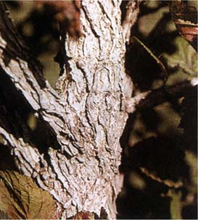

ÇALILAR | YAPRAK  RENGİ | ÇİÇEK  RENGİ | MEYVE  (TOHUM)  RENGİ | SONBAHARDA  YAPRAK  RENGİ | çiçek açma dönemi | boy(max mt.) | çit için | bodur için | grup için | Davranış |  |  | Gelişme |  |  | Toprak |  | Işık İhtiyacı |  |  | İklim |  | Bölge |  |  |  | not
 |  |  |  |  |  |  |  |  |  | yayılıcı | dağınık | piramit form | yavaş | orta | hızlı | taze / havalanmış | kuru | güneş | gölge | yarı gölge | soğuk | ılıman | kıyı şeridi | alçak rakım | yüksek rakım | ova | not
Corylus colurna | Yeşil | Pembe | - | - | - | 20 | - | - | - | - | - | - | X | - | - | - | - | X | - | X | X | - | - | - | - | - | -

